-

АППАРАТ ВЫСОКОВОЛЬТНЫЙ

АВ-50/70-2

Руководство по эксплуатации

АВ-50/70-2/00.00.00.00РЭ

СОДЕРЖАНИЕ

1 Назначение
2 Технические данные
3 Состав и комплектность
4 Устройство
5 Размещение и монтаж
6 Указание мер безопасности
7 Подготовка к работе и порядок работы
8 Порядок работы аппарата АВ-50/70-2 в стационарном режиме.
9 Порядок работы аппарата АВ-50/70-2 в переносном режиме.
10 Техническое обслуживание
11 Настройка и регулировка
Приложения:
А Аппарат высоковольтный АВ-50/70-2 Схема электрическая принципиальная.
Б Размещение оборудования и схемы испытаний.

Аппараты высоковольтные испытательные серии АВ-50/70-х выпускаются в трёх комплектациях и состоят из отдельных унифицированных блоков и принадлежностей и различаются возможностями и комплектацией.
Аппарат АВ-50/70-1 состоит из:
  - блока управления (БУ);
  - блока высоковольтных испытаний БВИ-50.
Аппарат АВ-50/70-2состоит из:
  - блока управления (БУ);
  - блоков высоковольтных испытаний БВИ-1, БВИ-20, БВИ-50;
  - измерителя тока под высоким потенциалом ИТВР-4;
  - ванночки для испытания жидких диэлектриков до 50 кВ в комплекте с подставкой;
  - комплекта приспособлений для испытания защитных средств.
В данном руководстве описан аппарат высоковольтный АВ-50/70-2, обладающий широкими возможностями.

В руководстве имеются ссылки на следующие нормативные документы:
- ГОСТ 6581-75 Материалы электроизоляционные жидкие. Методы электрических испытаний
- ГОСТ 24555-81 Система государственных испытаний продукции. Порядок аттестации испытательного оборудования. Основные положения.
- ГОСТ 12.1.004-76 Пожарная безопасность. Общие требования
- ПОТ Р М-016-2001 (РД 153-34.0-03.150-00) Межотраслевые правила по охране труда (правила безопасности) при эксплуатации электроустановок.

- НАЗНАЧЕНИЕ

  - Аппарат высоковольтный АВ-50/70-2 (в дальнейшем – «аппарат») предназначен для:

- испытания изоляции защитных средств (резиновые боты, перчатки, электроинструмент и т.п.) переменным высоким напряжением промышленной частоты, регулируемым в пределах 0 - 50кВ.
- испытания изоляции силовых кабелей и твердых диэлектриков выпрямленным электрическим напряжением до 60кВ., а также для испытания твердых диэлектриков синусоидальным электрическим напряжением частотой 50 Гц.
- определения пробивного напряжения жидких диэлектриков напряжением частотой 50 Гц.до50кВ. (по ГОСТ 6581-75)
- Измерения токов утечки испытуемых объектов (защитных средств, разрядников и т.д.)

  - Аппарат предназначен для эксплуатации под навесом или в помещениях при рабочих значениях температуры воздуха от минус 10° С до плюс 40° С, относительной влажности 80 % при температуре плюс 20° С и атмосферном давлении 84,0 – 106,7 кПа (630 – 800 мм. рт. ст.).
  - Аппарат может быть использован в двух вариантах:
- стационарном,
- переносном.
  - Для работы с аппаратом требуется два оператора, имеющих допуск к работе с электроустановками с напряжением свыше 1000 В.

- ТЕХНИЧЕСКИЕ ДАННЫЕ

- Питание –однофазная сеть переменного тока напряжением 220±20 В, частотой 50±2 Гц
- Потребляемая мощность, не более, ВА, 2000
- Количество источников высокого напряжения - 4
- Параметры источников приведены в таблице 2.1

Таблица 2.1
Параметр | Тип источника
 | БВИ-50 | БВИ-20 | БВИ-1
Наибольшее выходное переменное напряжение, кВ | 50 | 20 | 1
Наибольшее выходное постоянное напряжение, кВ | 70 | - | -
Наибольший выходной ток, мА | 25 | 25 | 25
Габаритные размеры, мм | 270х295х660 | 270х295х660 | 225х160х195
Масса, кг | 35 | 35 | 3

- Параметры испытательной ванны:
- количество испытательных электродов – 4;
- габаритные размеры (с подставкой), мм, 670х470х1120
- масса в сухом состоянии, кг, не более 10
- Параметры встроенного киловольтметра:
- пределы измерения напряжения переменного тока, кВ, - 1, 20, 50;
- приведенная относительная погрешность измерения, %, не более - 3
- Параметры встроенного измерителя тока:
- предел измерения (постоянного и переменного тока), мА, 25;
- приведенная относительная погрешность измерения, %, не более 3
- Параметры высокопотенциального измерителя тока ИТВР-4:
- предел измерения (постоянного и переменного тока), мА, 10;
- приведенная относительная погрешность измерения, %, не более 3
- Площадь, занимаемая аппаратом (рекомендуемая), м2 , 4
- Масса оборудования, кг, не более, 100
- Срок службы оборудования аппарата – 10 лет

- СОСТАВ

  - Состав и комплектность аппарата приведен в таблице 3.1.

Таблица 3.1
№ | Наименование | Кол. | Примечание
1 | Блок управления | 1
2 | Блок высоковольтных испытаний БВИ-50 | 1
3 | Блок высоковольтных испытаний БВИ-20 | 1
4 | Блок высоковольтных испытаний БВИ-1 | 1
5 | Измеритель тока высокопотенциальный ИТВР-4 | 1
6 | Зарядное устройство для аккумулятора ИТВР-4 | 1
7 | Светильник сигнальный красный | 1
8 | Выключатель блокировочный | 1
9 | Ванна для испытаний изоляционных бот и перчаток в комплекте (подставка, ёмкость для воды, насос, заливочный пистолет, шланги) | 1
10 | Измерительная ячейка для испытаний жидких диэлектриков в комплекте с шаблон-калибром и кронштейнами крепления ячейки. | 1
11 | Комплект проводов и кабелей для проведения испытаний | 1
12 | Заглушка разъёма Х6 (блокировка двери) | 1
13 | Аппарат высоковольтный АВ-50/70-2.  Руководство по эксплуатации. АВ-50/70-2/00.00.00.00РЭ | 1
14 | Аппарат высоковольтный АВ-50/70-2.  Паспорт. АВ-50/70-2/00.00.00.00ПС | 1

- УСТРОЙСТВО АППАРАТА

Электрическая принципиальная схема аппарата АВ-50/70-2 приведена в приложении А.
Аппарат состоит из трёх блоков высоковольтных испытаний: БВИ-50; БВИ-20; БВИ-1; (А1, А3, А4,), которые являются источниками высокого напряжения в различных диапазонах и микропроцессорного блока управления.
Внешний вид лицевой панели блока управления показан на рис.4.1.
Блоки БВИ-50 и БВИ-20 показаны на рисунках 2, 3, и 4 соответственно.

5 1
4 1
2 1
3 1
1 1
6 1

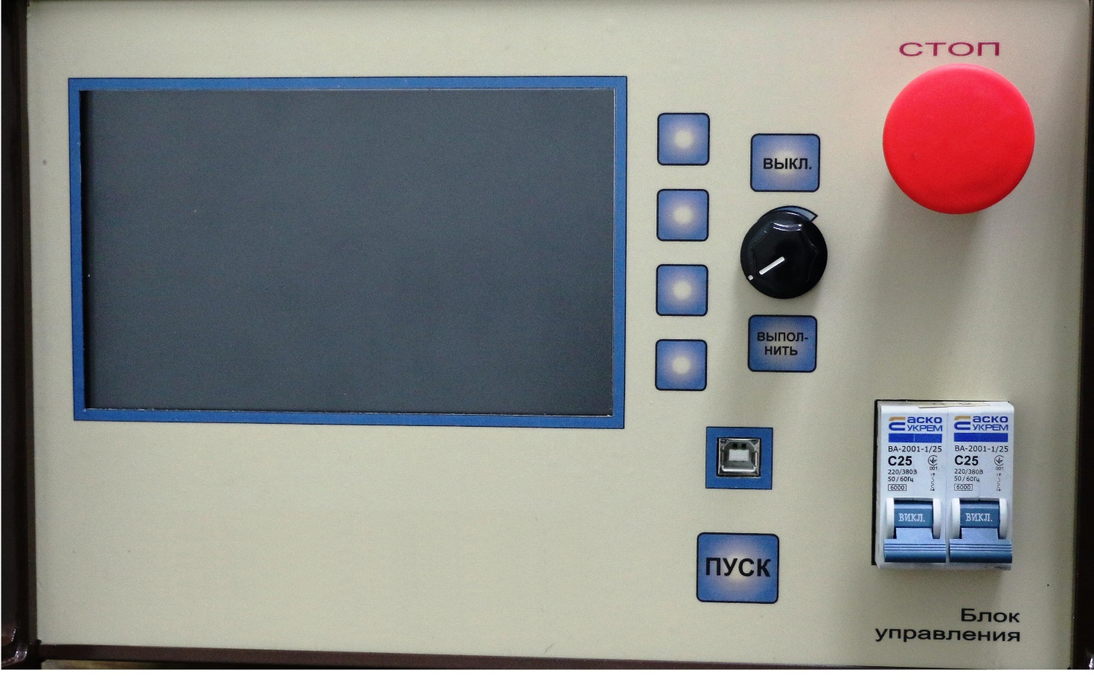

8 1
9 1
7 1

  - Дисплей
  - Кнопки перемещения курсора
  - Кнопка «ВЫКЛ»
  - Ручка регулятора параметров
  - Кнопка «СТОП»
  - Сетевые автоматы
  - Кнопка «ПУСК»
  - Разъём для подключения компьютера
  - Кнопка «ВЫПОЛНИТЬ»

Рис.4.1. Лицевая панель блока управления.

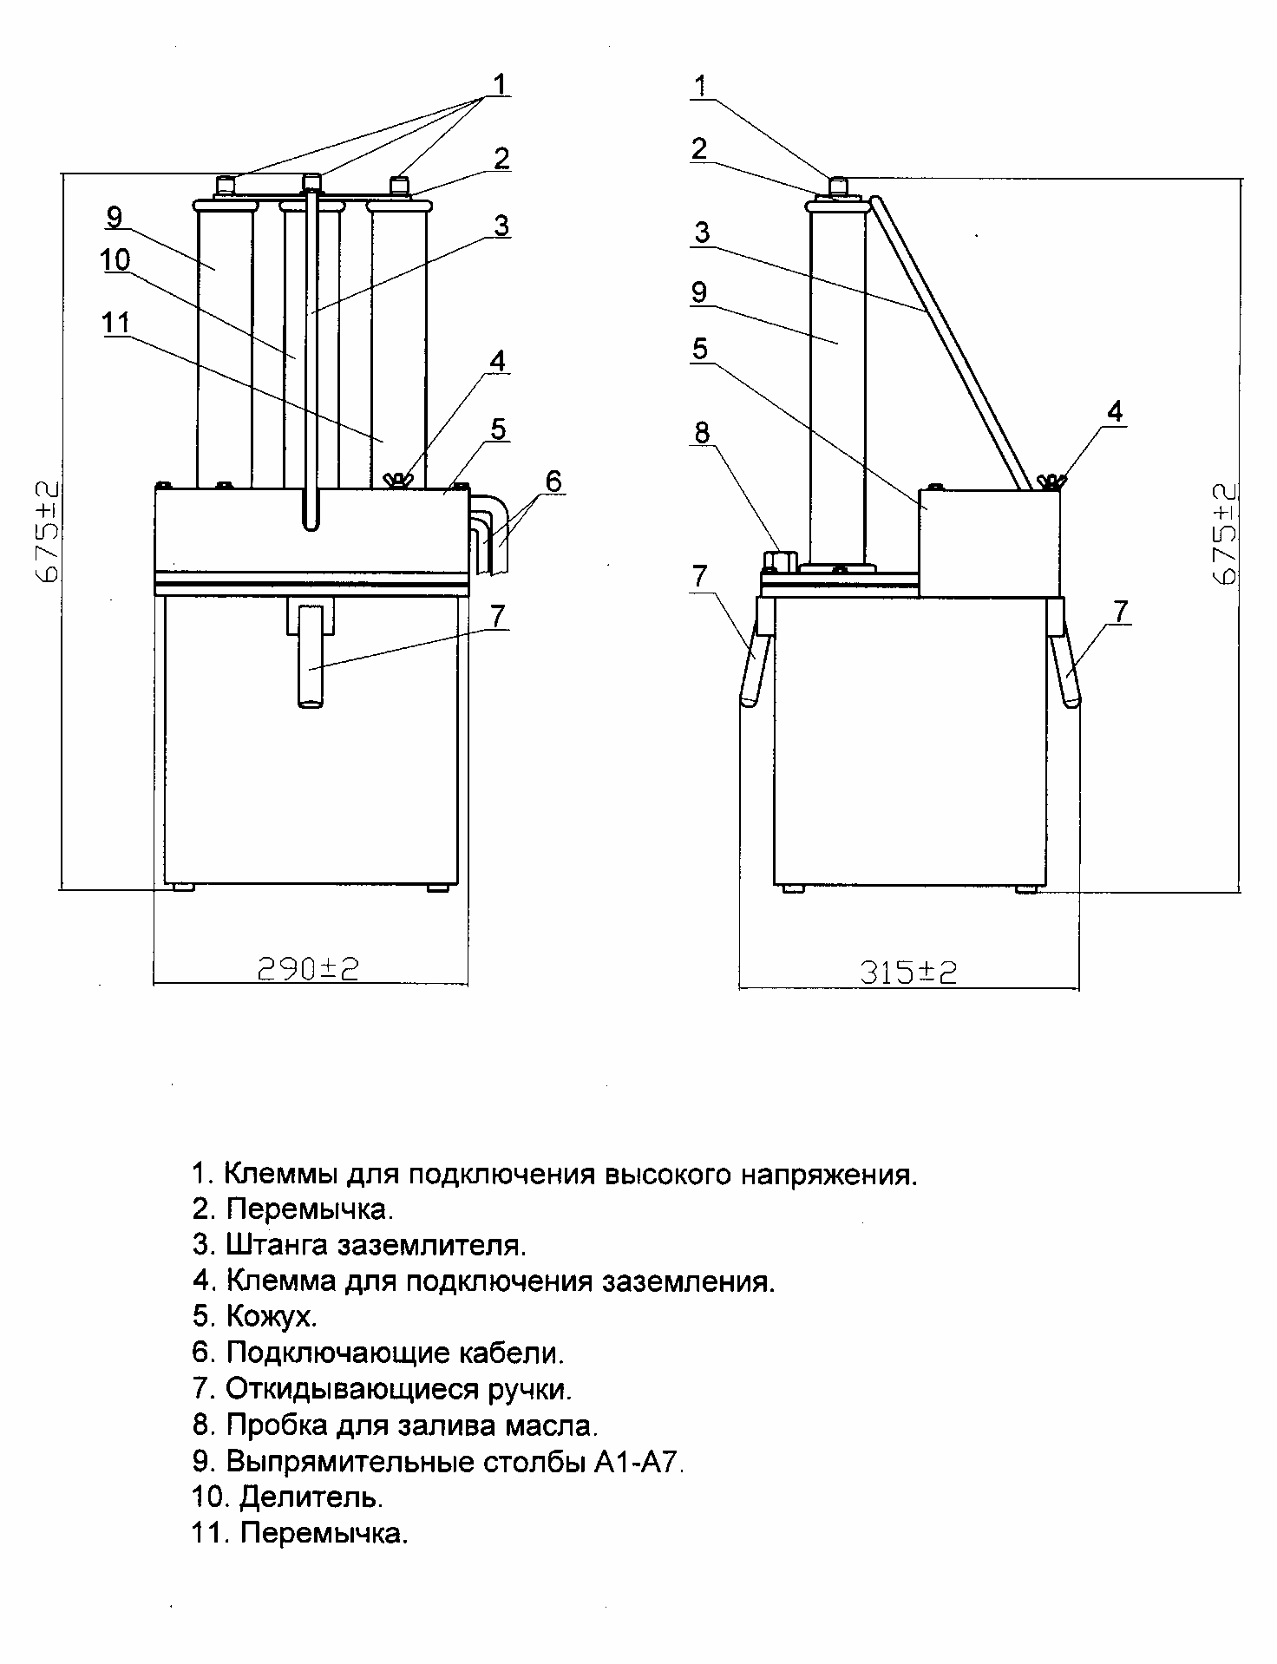

Рис.4.2 Блок БВИ-50.

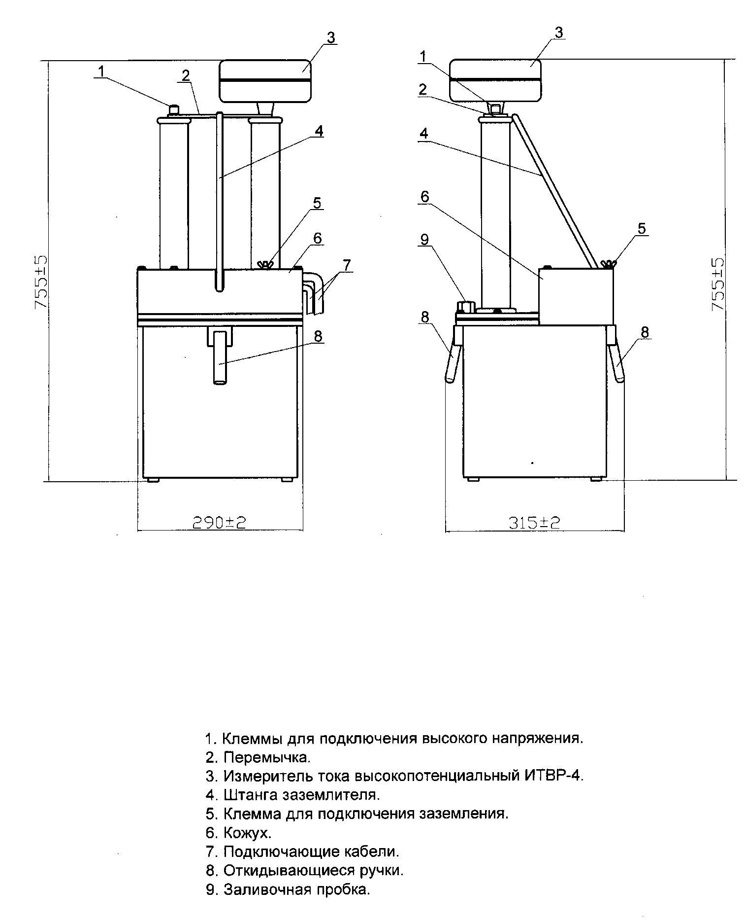

Рис.4.3 Блок БВИ-20 с высокопотенциальным измерителем тока ИТВР-4

Каждый блок БВИ содержит высоковольтный трансформатор и короткозамыкатель, обеспечивающий замыкание высоковольтного выхода блока на землю в обесточенном состоянии.
Выходное напряжение блоков БВИ измеряется с помощью делителей напряжения, размещенных в блоках БВИ.
Блок БВИ-50 (см. схему приложение 1) включает в себя: трансформатор высоковольтный TV1, переключатель высоковольтный Q1, измерительный высоковольтный делитель напряжения R3 – R10, измерительный шунт R1, выпрямительные столбы A1-A7, заземлитель Q2 и другие элементы. Трансформатор TV1 и переключатель Q1 помещены в бак, заполненный трансформаторным маслом.
Уровень трансформаторного масла находится на расстоянии (25 ± 5) мм от наружной плоскости гетинаксовой панели (крышки бака). Герметизация бака обеспечивается резиновой прокладкой.
На крышке БВИ-50 (см. рис.4.2) расположены три маслонаполненные трубы, герметично закрытые в верхней и нижней части. Верхние части труб соединены токопроводящей перемычкой (2). В левой трубе (9) расположены высоковольтные выпрямительные столбы A1-A7. В средней (10) – высоковольтные резисторы R3 – R9 делителя напряжения. В правой трубе (11) – проводник, обеспечивающий работу переключателя Q1, переключающий режимы работы ~ / -.
Испытываемый объект подключается к клеммам, размещенным на перемычке, соединяющей верхние части высоковольтных изоляторов (2).
На верхней панели БВН располагается заземлитель (3) и клеммы Х1-Х7. Электромагниты заземлителя и клеммы Х1-Х7 закрыты металлическим кожухом (5).
Блок БВИ-20 (см. схему приложение 1; рис.4.3) выполнен аналогично вышеописанному, но отличается отсутствием высоковольтных выпрямительных столбов. Выход блока, через высокопотенциальный четырехканальный измеритель токов ИТВР-4, подключен к ванне, предназначенной для проведения испытаний средств защиты и электроинструмента. Ток утечки объектов испытаний снимается с 4-х выходных электродов измерителя токов и подаётся в блок управления по радиоканалу. Объекты испытания располагаются в ванне, выполненной из нержавеющей стали. В ванной размещается насос, предназначенный для залива воды в испытываемые объекты – перчатки, боты. Для удобства оператора шланг насоса оснащен заливочным пистолетом.
Ванна установлена на металлической подставке.

Блок БВИ-1 (приложение А, устройство А4) выполнен в диэлектрическом корпусе в сухом исполнении.

Короткозамыкатель каждого блока обеспечивает замыкание высоковольтного выхода на землю в обесточенном состоянии

Управление блоками производится с блока управления. В состав блока управления входят следующие устройства:
- платы коммутации и измерений;
- источники питания для короткозамыкателей и самого БУ,
- жидкокристаллический индикатор и плата индикации;
- ЛАТР с приводом;
- плата радиоканала;
- элементы коммутации и др.
При включении блока управления на экране отображается основное меню, приведенное на рисунке 4.4 (для АВ-50/70-2 напряжение испытания штанг и жидких диэлектриков -50кВ)

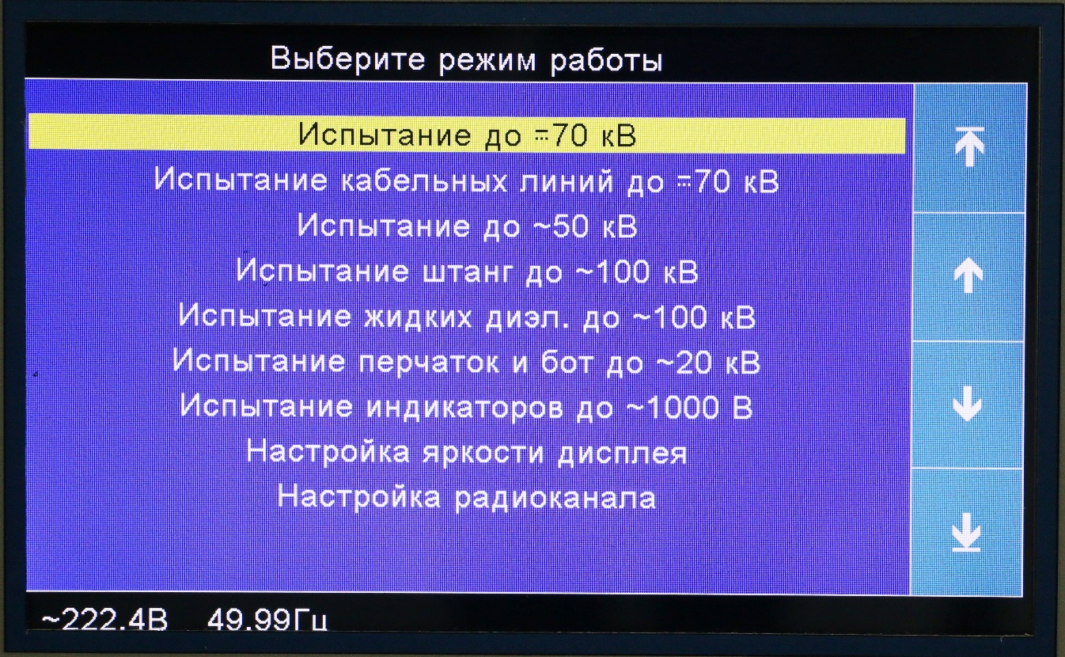

Рис.4.4. Основное меню блока управления, возникающее при его включении

В зависимости от избираемого режима работы аппарата включаются разные блоки БВИ.
При работе аппарата в режимах основного меню «Испытание постоянным напряжением до 70 кВ»; «Испытание переменным напряжением до ~50 кВ»; «Испытание кабельных линий»; «Испытание штанг до 50кВ.» «Испытание жидких диэлектриков до 50кВ.» включается блок БВИ-50.

При работе аппарата в режиме «Испытание перчаток и бот» включается только блок БВИ-20.

При работе аппарата в режиме «Испытание индикаторов» включается блок БВИ-1.

5 РАЗМЕЩЕНИЕ И МОНТАЖ

5.1 РАЗМЕЩЕНИЕ И МОНТАЖ АППАРАТА В СТАЦИОНАРНОМ ВАРИАНТЕ

5.1.1 В стационарном варианте всё оборудование аппарата должно быть установлено на испытательном поле и смонтировано в соответствии с ДНАОП 0.00-1.21-98 и согласно схеме принципиальной (приложение А).
5.1.2 Испытательное поле должно быть ограждено, а входная дверь должна быть оснащена электрической блокировкой. Над входом должен быть установлен красный светильник, предупреждающий о наличии на испытательном поле высокого напряжения. (Аппарат комплектуется блокировочным выключателем и красным сигнальным светильником.)
5.1.3 Блок управления может быть установлен горизонтально или вертикально.
5.1.4 Расстояние от высоковольтных выводов блока БВИ-50 до заземленных объектов должно быть не менее 1,0 м., а от высоковольтных выводов блока БВИ-20 -0,3м.
5.1.5 Все оборудование аппарата должно быть надежно заземлено на контур заземления проводниками сечением не менее 2 мм2. Последовательное соединение заземлений – не допускается.
5.1.6 Аппарат должен быть оборудован штангой для наложения заземления на высоковольтные цепи и углекислотным огнетушителем.
5.1.7 Схема размещения оборудования на испытательном поле показана в приложении Б,
рис. Б1.

5.2 РАЗМЕЩЕНИЕ И МОНТАЖ АППАРАТА В ПЕРЕНОСНОМ ВАРИАНТЕ

5.2.1 При использовании аппарата в переносном варианте необходимо:
- установить требуемый БВИ вблизи испытуемого объекта;
- установить блок управления на расстоянии не менее 2 м от БВИ и соединить блоки соединительными кабелями. В разъём «Х6» вставить штатную заглушку «Х6» (для имитации работы дверной блокировки.);
- надёжно заземлить блок управления и БВИ гибкими медными проводами сечением 4мм², прилагаемыми к аппарату;
- подключить объект испытаний к высоковольтному выводу и клемме заземления БВИ;
- подключить сетевой кабель к блоку управления и к сети.
РАБОТА БЕЗ ЗАЗЕМЛЕНИЯ ЗАПРЕЩАЕТСЯ!

6 УКАЗАНИЕ МЕР БЕЗОПАСНОСТИ

6.1 К работе на аппарате может быть допущен персонал, имеющий право работать на установках с напряжением свыше 1000 В. Необходимо тщательно изучить настоящее руководство и руководства по эксплуатации приборов и устройств, входящих в состав аппарата.
6.2 На предприятии, где эксплуатируется аппарат, приказом (или распоряжением) администрации из числа подготовленного персонала должно быть назначено лицо, ответственное за безопасное производство работ и техническое состояние аппарата.
6.3 Рабочее место персонала должно соответствовать требованиям пожарной безопасности .
6.4 Необходимо следить за состоянием заземляющих проводников и надёжностью соединений их с контуром заземления. Работа без заземления запрещается!
6.5 Запрещается работа на аппарате при неисправной звуковой или световой сигнализации.
6.6 Запрещается работа на аппарате при относительной влажности воздуха выше 80%.
6.7 Все ремонтные работы следует производить только при полном отключении аппарата от сети.
6.8 Внимание! Все переключения на испытательном поле должны проводиться при открытых дверях с обязательной проверкой отсутствия напряжения на высоковольтной цепи с помощью заземляющей штанги.
6.9 Рабочее место персонала должно соответствовать требованиям пожарной безопасности по ГОСТ 12.1.004-76.

7 ПОДГОТОВКА К РАБОТЕ

7.1 Подготовка к работе блоков БВИ-50 и БВИ-20

7.1.1 Распаковать блоки БВИ-50 и БВИ-20. Металлические детали, смазанные консервационной смазкой, обезжирить с помощью бензина и протереть сухой мягкой тряпкой.
7.1.2 Отвернуть четыре винта и клемму заземления, которые крепят кожух БВИ, и снять кожух.
7.1.3 При необходимости протереть чистой марлей, слегка смоченной бензином, высоковольтные выводы и панель БВИ. Убедиться в надёжности соединения заземляющих проводов с замыкателем и клеммой “земля”. Убедиться в надёжности соединений электромонтажа на блоках БВИ.
7.1.4 Отклоняя и отпуская штангу заземлителя, убедиться в надёжности контакта штанги с высоковольтным выводом.
7.1.5 Вывернуть заливную пробку и проверить уровень трансформаторного масла. Уровень должен находиться на расстоянии 25±5 мм от наружной плоскости гетинаксовой панели. При необходимости долить трансформаторное масло Т-750 ГОСТ 982-80 с пробивным напряжением не менее 55 кВ, после чего завернуть пробку.
7.1.6 Надеть кожух и закрепить его.
7.1.7 Подключить блоки БВИ штатными кабелями к соответствующим разъёмам блока управления.

7.2 Подготовка к работе блока БВИ-1

7.2.1 Распаковать блок. При необходимости протереть чистой марлей, слегка смоченной бензином, высоковольтный вывод.
7.2.3 Отклоняя и отпуская штангу заземлителя, убедиться в надёжности контакта штанги с высоковольтным выводом.
7.2.3 Подключить блок БВИ-1 к соответствующему разъёму блока управления штатным соединительным кабелем.

7.3 Подготовка к работе ванны

7.3.1 Распаковать ванну с подставкой и насос.
7.3.2 Заземлить ванну проводником сечением не менее 4 мм² (рис. 7.1).

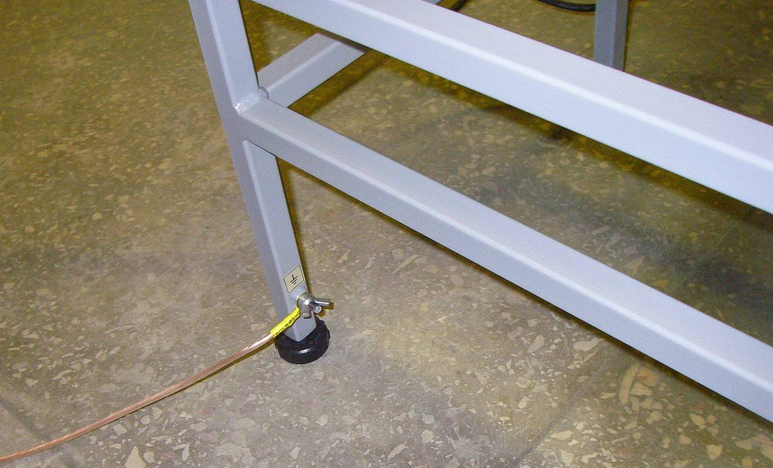

Рис. 7.1.

7.3.3 Насос установить в ванну и подключить к нему шланг с заливочным пистолетом. Заливочный пистолет разместить на подставке. Провод насоса со штепсельной вилкой включить в розетку «НАСОС», расположенную на подставке. (рис.7.2 ,7.3 )

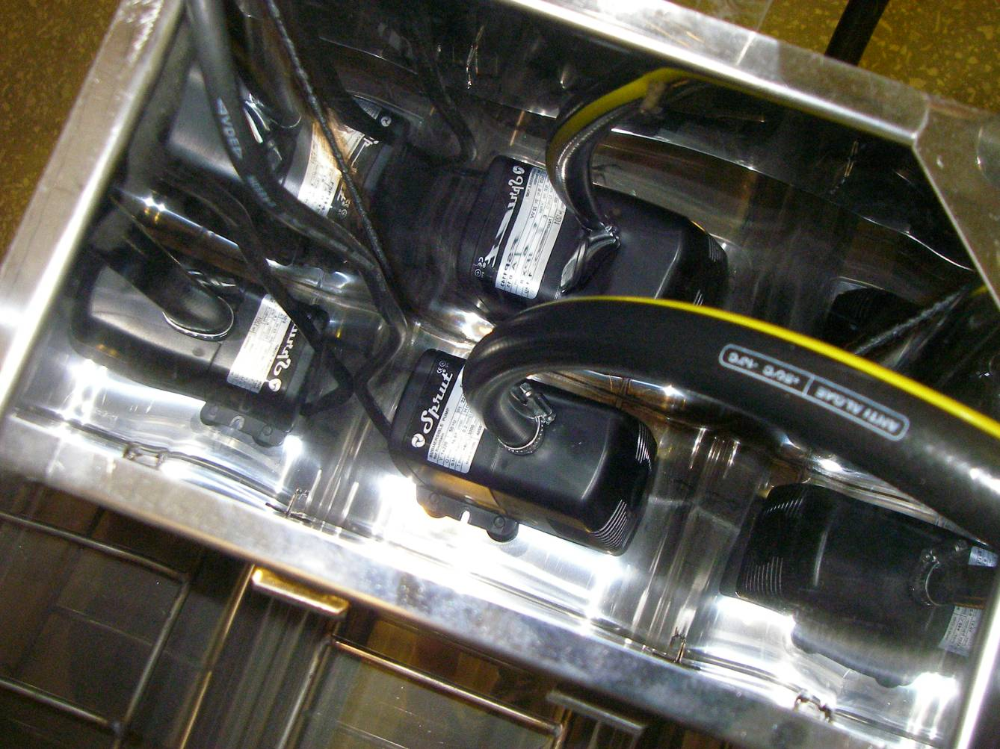
Ванна
Насос
Заливочный шланг

Рис. 7.2.Размещение насоса внутри ванны.

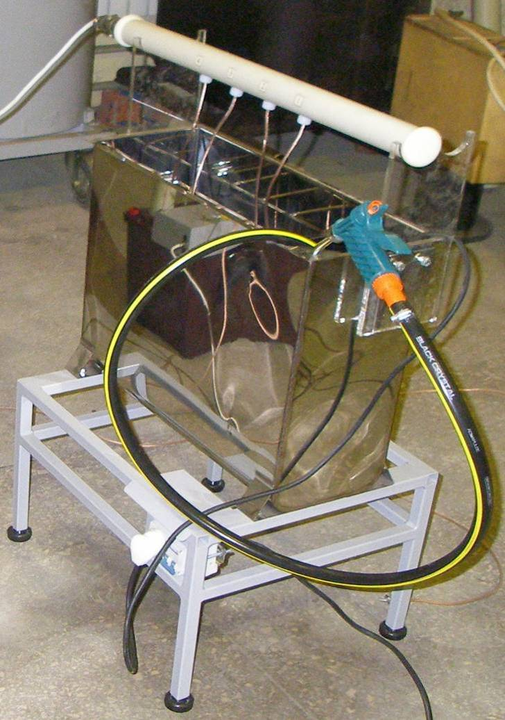

Рис . 7.3. Ванна подготовленная к испытаниям

7.3.4. Залить воду в ванну до требуемого уровня (рис.7.4). Уровень определяется объектом испытаний.

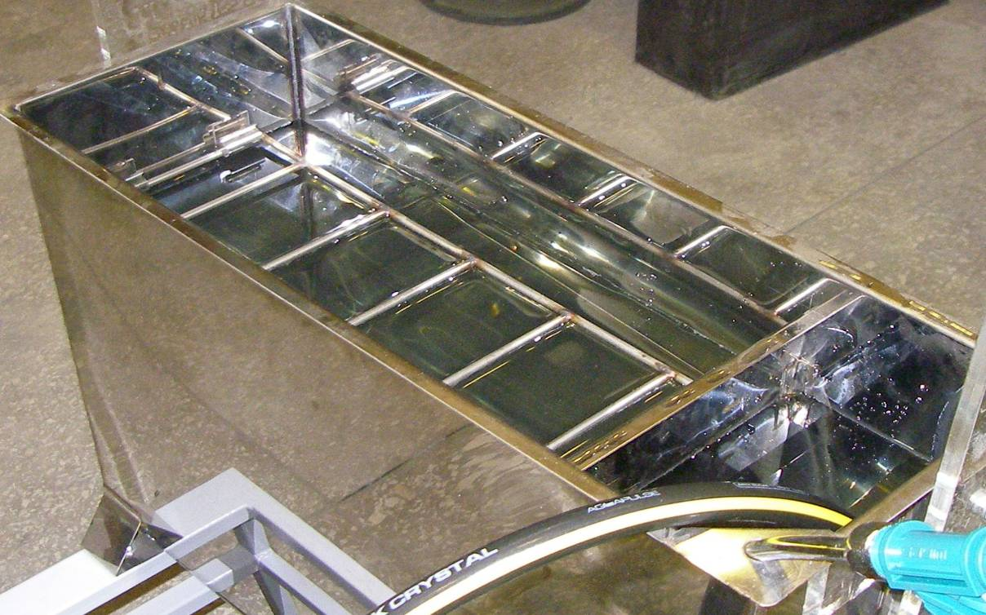

Рис. 7.4.

7.4 Подготовка к работе измерителя тока под высоким потенциалом ИТВР-4

7.4.1 Распаковать ИТВР-4 .
7.4.2 Включить измеритель кнопкой «ВКЛ» расположенной на корпусе. В том случае, если сигнальный светодиод на находящийся рядом с кнопкой «ВКЛ» горит непрерывно – аккумулятор заряжен и прибор готов к работе. Если светодиод мигает – аккумулятор разряжен и его необходимо зарядить.
7.4.3 Для заряда аккумулятора зарядное устройство (входит в комплект поставки) необходимо подключить к гнезду «Заряд аккумулятора» и заряжать аккумулятор до тех пор, пока не перестанет мигать светодиод (8-10 часов).

  - Подготовка к работе измерительной ячейки для испытаний жидких диэлектриков

    - Проверить зазор между электродами ячейки.
Для проверки зазора необходимо удалить консервационную смазку с шаблон-калибра салфеткой, смоченной в бензине или керосине, а затем тщательно протереть сухой чистой марлевой салфеткой досуха. Если рабочая поверхность шаблон-калибра "ПР" свободно проходит в зазоре, а рабочая поверхность "НЕ" не проходит, то зазор установлен правильно. В противном случае необходимо отрегулировать зазор и снова его проверить. Рабочие поверхности шаблон-калибра должны быть чистыми и ровными без забоин и вмятин, шероховатость рабочих поверхностей должна быть не более Rz 0,63 .
Шаблон-калибр хранить смазанным консервационной смазкой УС-2 ГОСТ 1033-73, обернутым водонепроницаемой бумагой и уложенным в упаковку для запчастей и инструмента.
    - При применении новой измерительной ячейки или после длительного ее хранения, при изменении типа испытываемой жидкости или после испытания сильно загрязненной жидкости ячейку следует обработать растворителями.
Для промывки ячейки, заполненной нефтяным изоляционным маслом, применяют последовательно керосин по ГОСТ 18499-73 и петролейный эфир по ГОСТ 11992-66 с пределами кипения
80-120 ºС; ячейки, заполненной хлорированными и фторированными углеводородами, а также кремнийорганическими жидкостями, - последовательно толуол по ГОСТ 9880-76, трихлорбензол или ацетон; ячейки, заполненной касторовым маслом, - ацетон по ГОСТ 2603-79. При применении легкокипящих растворителей, в результате быстрого испарения последних, электроды могут охладиться, и на их поверхности возможна конденсация влаги. В таких случаях ячейку следует слегка нагреть. Для периодической очистки поверхности электродов следует применять полировочные составы, следы которых после окончания полировки необходимо тщательно удалять, промывая указанными растворителями.
    - В тех случаях, когда визуально обнаружено потемнение поверхности электродов, эти электроды должны быть предварительно демонтированы, отполированы замшей, промыты растворителем и вновь смонтированы. После обработки, указанной выше, ячейку ополаскивают испытываемой жидкостью и затем заполняют порцией жидкости, предназначенной для испытания.
    - В тех случаях, когда ежедневно проводят контрольные, приемо-сдаточные и другие испытания жидкого электроизоляционного материала, а значения пробивного напряжения жидкости не ниже установленных норм, обработка испытательной ячейки сводится к ее ополаскиванию испытываемой жидкостью. В нерабочем состоянии измерительную ячейку необходимо хранить заполненной жидким материалом. При этом пробивное напряжение такой жидкости должно быть в пределах норм на этот показатель для данного типа жидкости.

  - Подготовка пробы жидкого диэлектрика

    - За пробу принимают объем жидкого электроизоляционного материала, одновременно отобранной в один сосуд из емкости (емкостей) для хранения, аппарата и т.п. Порцией жидкого материала считают часть пробы, которую заливают в измерительную ячейку.
    - Пробивное напряжение жидких электроизоляционных материалов определяется при температуре 15 – 35˚С, не отличающейся от температуры помещения.
    - Перед испытанием плотно закрытый сосуд с пробой жидкости должен быть выдержан в помещении, в котором будут проводиться испытания, до приобретения жидкостью температуры помещения, но не менее 30 мин. При этом сосуд с жидкостью должен быть защищен от воздействия дневного света.
    - Сосуд с пробой жидкого материала несколько раз осторожно переворачивают вверх дном с тем, чтобы содержащиеся в пробе случайные загрязнения равномерно распределились по всему объему жидкости. При этом избегают интенсивного встряхивания во избежание попадания в жидкость пузырьков воздуха. Непосредственно после этого небольшим количеством жидкости ополаскивают ячейку, в том числе электроды, затем медленно заполняют ячейку, следя за тем, чтобы струя жидкости стекала по ее стенке и не образовывалось пузырьков воздуха.
    - При наличии в жидкости пузырьков воздуха их следует удалить осторожным перемешиванием жидкости стеклянной палочкой.
    - Через 10 мин. после заполнения ячейки на образец подают электрическое напряжение и фиксируют значение пробивного напряжения.
    - При одном заполнении ячейки жидким электроизоляционным материалом осуществляют шесть последовательных пробоев с интервалами между каждым из них, равными 5 мин. После каждого пробоя при помощи стеклянной палочки жидкость между электродами осторожно перемешивают для удаления продуктов разложения из межэлектродного пространства, не допуская при этом образования воздушных пузырьков.
    - При испытании при комнатной температуре жидких материалов с вязкостью более 50 сСт при 20 ˚С, когда удаление твердых продуктов разложения из межэлектродного пространства после пробоя затруднено, каждый последующий пробой осуществляют в отдельной порции жидкости, взятой из одной и той же пробы. Перед испытанием вязкая жидкость в закрытом сосуде должна принять температуру помещения (или прогрета в том же сосуде до температуры не выше 40 ˚С, если при температуре помещения вязкость жидкости настолько велика, что ее перемешать нельзя) и после этого должна быть перемешана путем 30-минутной выдержки сосуда с пробой в положении "пробкой вниз". Непосредственно перед заполнением ячейки сосуд возвращают в обычное положение. Жидкость, предварительно нагретая для ее перемешивания, перед определением должна быть охлаждена в ячейке до окружающей температуры или дополнительно нагрета до той температуры испытания, которая указана в стандарте на данный жидкий электроизоляционный материал.
    - При испытании нагретой жидкости, вязкость которой при температуре испытания менее 50 сСт, допускается проводить все шесть пробоев в одной порции жидкости.
    - При проведении испытаний при повышенной температуре продолжительность нагревания ячейки с жидкостью до температуры испытания должна быть указана в стандарте на испытуемый материал.
Температура жидкости при испытании должна поддерживаться с погрешностью ±2˚С.

- Порядок работы аппарата АВ-50/70-2 в стационарном варианте

  - Порядок включения аппарата АВ-50/70-2

- Выполнить все требования разделов 5, 6, 7, и проверить надежность заземления всех блоков.
- Подключить блок управления (БУ) к сети ~220 В с помощью штатного сетевого шнура.
- Включить автоматы «СЕТЬ» на БУ.
- Нажать кнопку «ПУСК» на лицевой панели БУ. На экране появится изображение главного меню (рис.4.5) и загорится красный сигнальный светильник над входом на испытательное поле.
ВНИМАНИЕ!
Если не закрыта дверь высоковольтного стенда, то на заставке главного меню, в нижней правой части экрана, на красном фоне появится надпись «ДВЕРЬ» (рис.8.1а). Если нажать кнопку «ВЫПОЛНИТЬ» блока управления, то экран примет вид, приведенный на рис. 8.1.б.
Необходимо закрыть дверь и продолжить работу.

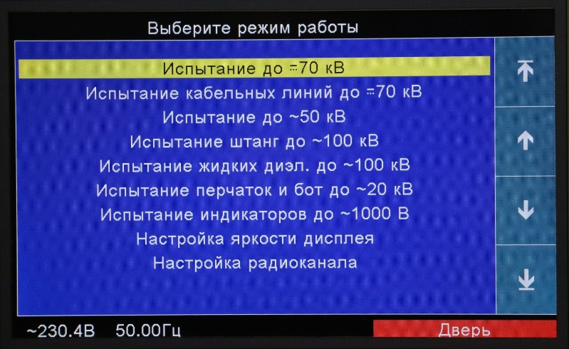

Рис. 8.1.а

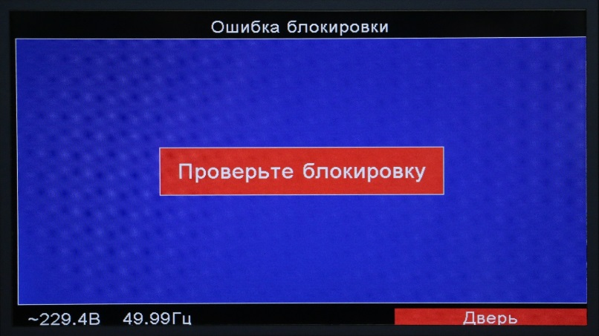

Рис. 8.1.б

    - Нажимая кнопки блока управления (рис. 4.1 поз.2), расположенные рядом с символами на мониторе блока управления «» или «» оператор активизирует (выделяет желтым цветом) поочередно строки основного меню (рис.4.5). Выбрав необходимый режим работы (т.е. активизировав определенную строку главного меню), оператор должен нажать кнопку «ВЫПОЛНИТЬ» блока управления (включится сирена на 1-2с.) При этом, блок управления переходит в работу по выполнению выбранного режима. Быстрый переход на крайние строки основного меню может быть осуществлён нажатием кнопок блока управления, расположенных рядом с символами на мониторе блока управления «» «».

  - Порядок работы аппарата АВ-50/70-2 в режиме «Испытание до = 70кВ»

8.2.1. Нажимая кнопки «» или «» блока управления (рис.4.1 поз.2) установить курсор на строку меню «Испытание до=70кВ».
8.2.1. Нажать кнопку блока управления «ВЫПОЛНИТЬ» (при этом включится сирена на1-2с).
8.2.2.Установить требуемый ток защиты (рис.8.2) Нажать кнопку блока управления «ВЫПОЛНИТЬ». Ток защиты может быть установлен в пределах 1,0 мА – 25,0 мА с шагом 0,5мА.

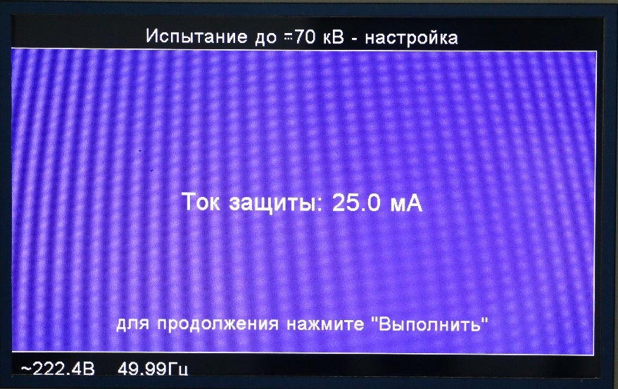

Рис.8.2

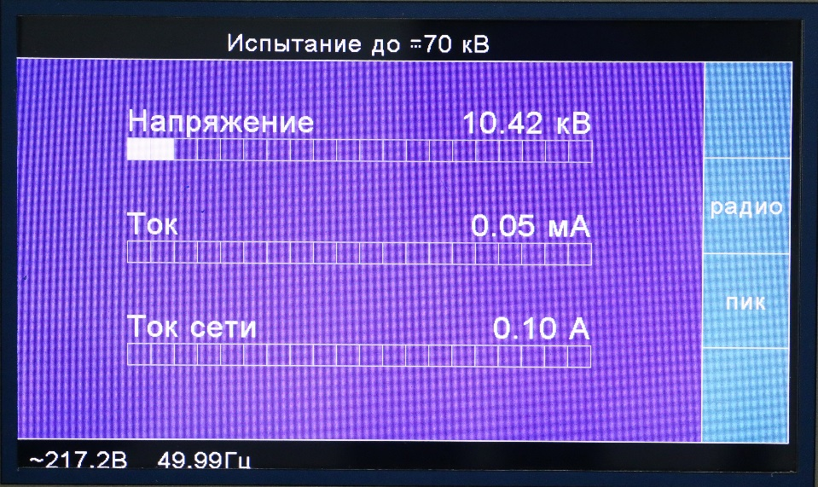

Рис. 8.3

На экране появится рабочая заставка этого режима (рис.8.3).
В верхней строке экрана (на черном фоне) сообщается, что выбран режим испытания постоянным напряжением величиной до 70 кВ.
Далее, в средней части экрана приведены значения выходного испытательного напряжения и тока
В нижней части экрана индицируется напряжение и частота питающей сети.
При нажатии на кнопку (рис.4.1 поз.2), расположенную у надписи «пик» (в правой части экрана) значение тока на экране будет амплитудное, при не нажатой кнопке «пик» – действующее.
8.2.2 Плавно поворачивая ручку «◄» на блоке управления по часовой стрелке, установить необходимую величину испытательного напряжения.
ВНИМАНИЕ! Измерение тока в низковольтной цепи испытываемого объекта производится с компенсацией токов утечки подключенных к объекту проводов и тока измерительного делителя. Тем не менее, в приборе АВ-50/70-2 предусмотрена возможность измерение тока в высоковольтной цепи объекта испытаний.
Для этого необходимо:
- закрепить измеритель тока высокопотенциальный ИТВР-4 на одну из трех высоковольтных клемм БВИ-50 и соединить штатным проводом выход измерителя ИТВР-4 с объектом испытаний;
- включить ИТВР-4, нажав кнопку «ВКЛ» на его лицевой стороне;
- выполнить п. 8.1.5;
- нажать кнопку (рис.4.1 поз.2), расположенную у надписи «радио» (в правой части экрана).
- выполнить п.п. 8.2.1, 8.2.2.
На экране (рис. 8.3) будет отображаться значение тока, протекающего в высоковольтной ветви испытываемого объекта. При этом, оператор имеет возможность сравнивать токи, протекающие в низковольтной (кнопка «радио» не нажата) и высоковольтной (кнопка «радио» нажата) ветвях испытываемого объекта.
Этот режим целесообразно применять при испытаниях объектов, для которых нормируется величина токов утечки (например, разрядники РВ; РВО и т.д.).
8.2.3 В случае успешного проведения испытаний, установить ручку регулятора «◄» в нулевое положение и нажать кнопку «ВЫКЛ» блока управления. При этом регулятор напряжения автоматически перейдет в нулевое положение, а объект испытаний будет плавно разряжаться через делитель напряжения БВИ-50 до напряжения 15 кВ. После этого сработает высоковольтный переключатель Q1.1 закорачивающий выпрямительные столбы А1-А7 (см. схему приложение А), и объект разрядится через вторичную обмотку трансформатора БВИ-50. После это сработает короткозамыкатель БВИ-50, и объект испытаний разрядится полностью, через его контакты.
ВНИМАНИЕ! Прикасаться к объекту испытаний можно только после наложения переносного заземления на высоковольтный вывод БВИ-50.
8.2.4 В процессе испытаний возможен пробой нагрузки. В этом случае на экране появится сообщение рис. 8.4. в котором зафиксированы параметры тока и напряжения на момент пробоя (U2 и I2) и за секунду до пробоя (U1 и I1).

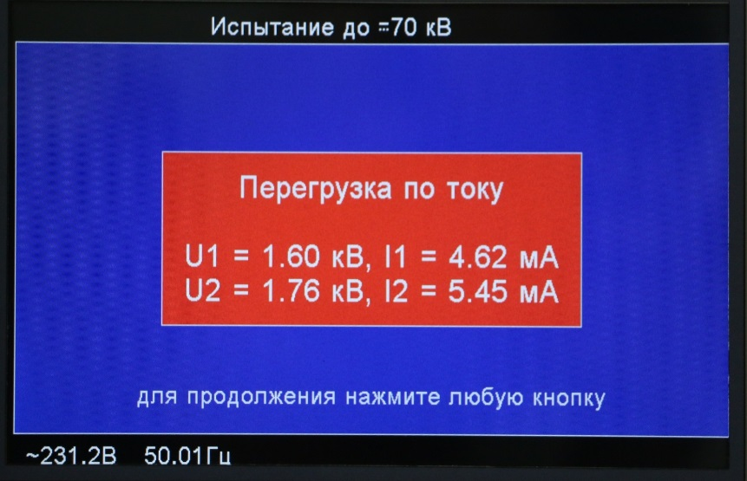

Рис.8.4.

Для продолжения испытания нужно нажать кнопку «ВЫКЛ» и повторно включить аппарат (п. 8.1.4.)
8.2.5 После завершения работы следует:
- нажать кнопки «ВЫКЛ» и «СТОП» (красный «грибок»);
- выключить автоматы «СЕТЬ»;
- визуально убедиться в том, что штанга заземлителя источника касается высоковольтного вывода и наложить заземление разрядной штангой.

8.3 Порядок работы аппарата АВ-50/70-2 в режиме «Испытание до ~50 кВ»

8.3.1 Нажимая кнопки «» или «» блока управления (рис.4.1 поз.2) установить курсор на строку меню «Испытание до ~50 кВ».
8.3.2. Нажать кнопку блока управления «ВЫПОЛНИТЬ» (при этом включится сирена на1-2с).
8.3.3. Установить требуемый ток защиты (рис.8.5) Ток защиты может быть установлен в пределах
1,0 мА – 25,0 мА с шагом 0,5мА.
Нажать кнопку блока управления «ВЫПОЛНИТЬ». На экране появится рабочая заставка этого режима (рис.8.6).

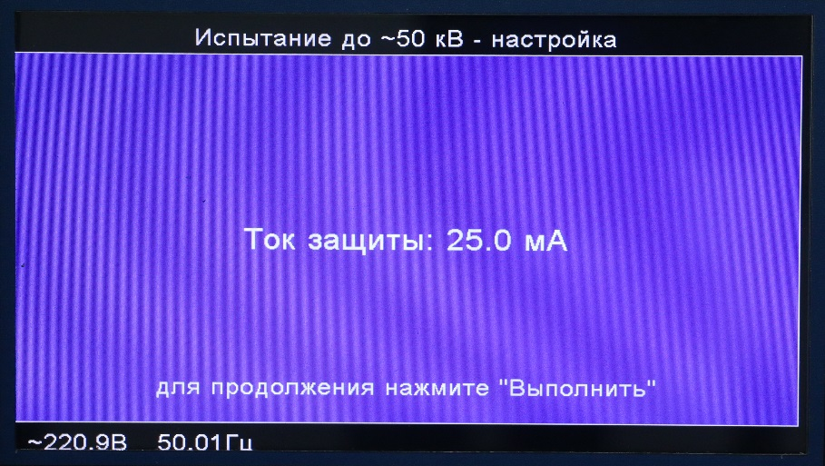

Рис.8.5.

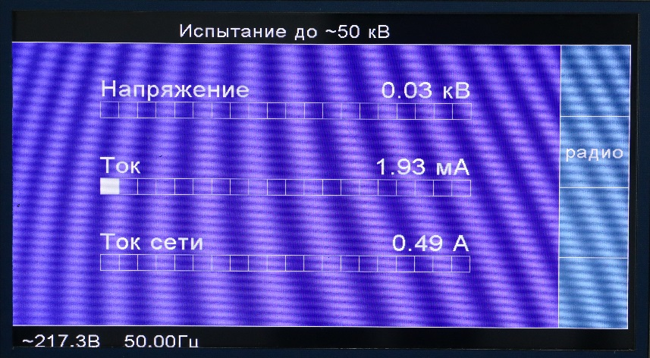

Рис.8.6.

8.3.2 Плавно поворачивая ручку «◄» на блоке управления, установить необходимую величину испытательного напряжения.

Для этого необходимо:
- закрепить измеритель тока высокопотенциальный ИТВР-4 на одну из трех высоковольтных клемм БВИ-50 и соединить штатным проводом выход измерителя ИТВР-4 с объектом испытаний;
- включить ИТВР-4, нажав кнопку «ВКЛ» на его лицевой стороне;
- выполнить п. 8.1.5;
- нажать кнопку (рис.4.1 поз.2), расположенную у надписи «радио» (см. рис. 8.6.)
- выполнить п.п. 8.2.1, 8.2.2.
На экране будет отображаться значение тока, протекающего в высоковольтной ветви испытываемого объекта. При этом, оператор имеет возможность сравнивать токи, протекающие в низковольтной (кнопка «радио» не нажата) и высоковольтной (кнопка «радио» нажата) ветвях испытываемого объекта.
8.3.3 После завершения работы следует:
- нажать кнопку «ВЫКЛ», на экране появится надпись «ИСПЫТАНИЕ ЗАВЕРШЕНО»; при этом на экране сохранятся достигнутые значения напряжения и тока на момент за одну секунду до нажатия этой кнопки;
- нажать кнопку «СТОП» (красный «грибок»), при этом отключится питание;
- выключить автоматы «СЕТЬ»;
- визуально убедиться в том, что штанга заземлителя источника касается высоковольтного вывода и наложить заземление разрядной штангой.

8.4 Порядок работы аппарата АВ-50/70-2 в режиме «Испытание кабельных линий до =70кВ».

    - Этот режим используется в переносном варианте эксплуатации АВ-50/70-2 или проведении ресурсных испытаний импульсных конденсаторов.
    - Порядок работы с аппаратом АВ-50/70-2 в этом режиме такой же, как и в режиме «Испытание до = 70кВ» (подраздел 8.2). Отличием является то, что работа устройства защиты в этом режиме, допускает кратковременные перегрузки по току БВИ-50. Это позволяет определять место повреждения кабельных линий при повреждениях типа «заплывающий пробой» акустическим методом непосредственно на местности, либо расстояние до него рефлектометром.
Для этого оператор должен установить регулятором «◄» величину испытательного напряжения такой, чтобы пробои наступали через 2÷5 с. При этом аппарат не отключается устройством защиты, и оператор имеет возможность определить место повреждения акустическим способом.
На рис. 8.7. приведен вид экрана при работе в данном режиме.

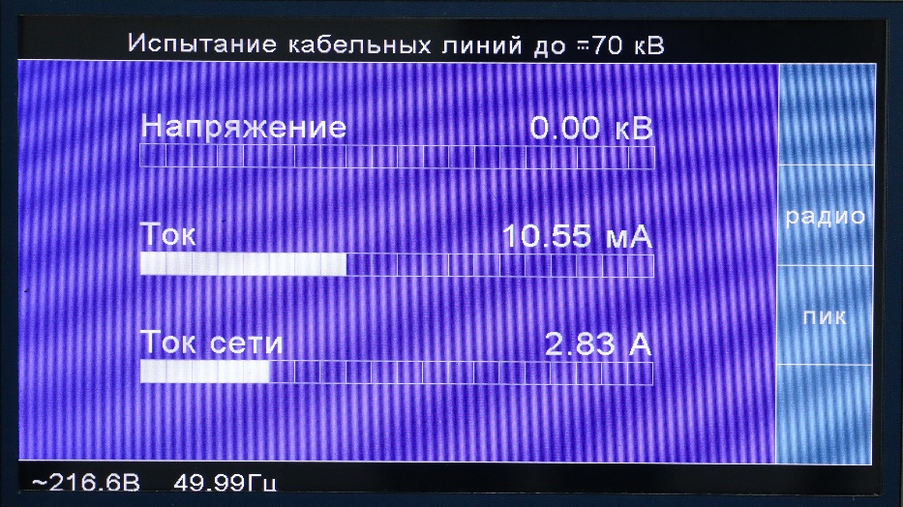

Рис.8.7.

  - Порядок работы аппарата АВ-50/70-2 в режиме «Испытание штанг до ~ 50 кВ».

    - Этот режим реализуется в стационарном варианте использования АВ-50/70-2 и предназначен для испытания защитных штанг или других объектов испытания переменным напряжением до 50 кВ. В этом режиме работает блок БВИ-50. Порядок работы в этом режиме следующий.
    - Наложить переносное заземление на высоковольтный вывод блока БВИ-50.
    - Подключить объект испытания между высоковольтным выводом БВИ-50 и заземлённой подставкой.
    - Снять переносное заземление с высоковольтного вывода блока БВИ-50 и закрыть дверь высоковольтного стенда.
    - Включить аппарат (п. 8.1.4), активизировать строку основного меню «Испытание штанг до ~ 50 кВ». Нажать кнопку «ВЫПОЛНИТЬ» (при этом на 1-2 сек. включится сирена).
Установить требуемый ток защиты и нажать кнопку блока управления «ВЫПОЛНИТЬ». Ток защиты может быть установлен в пределах 1,0 мА – 25,0 мА с шагом 0,5мА.
На экране появится рабочая заставка этого режима (рис.8.8).

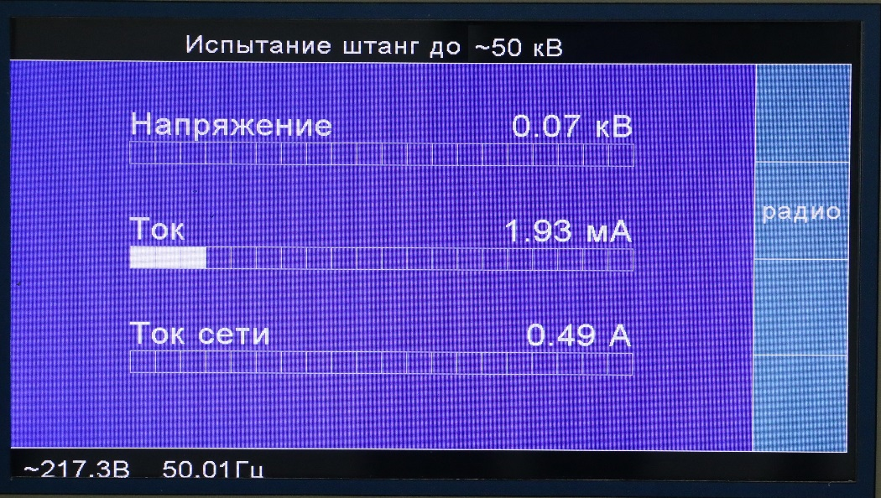

Рис.8.8.

    - Вращая регулятор «◄» блока управления, установить необходимое испытательное напряжение и провести необходимую выдержку времени для данного образца испытаний.
В случае пробоя образца или превышении тока утечки выше заданной величины сработает устройство защиты, отключит высокое напряжение и заземлит объект испытаний.
На экране появится сообщение «Перегрузка по току» и значения приложенного напряжения и тока утечки за последние 1÷2 с до отключения.
    - Для повторного проведения испытаний следует нажать на блоке управления кнопки «ВЫКЛ».
    - Для замены предмета испытания следует:
    - нажать кнопку «СБРОС»;
    - визуально убедиться в том, что штанга короткозамыкателя источника БВИ-50 касается высоковольтного вывода;
    - наложить заземление разрядной штангой на высоковольтный вывод БВИ-50.
    - После завершения испытаний следует:
- повернуть ручку регулятора напряжения против часовой стрелки до упора;
- нажать кнопку «СТОП» (красный «грибок»);
- выключить автоматы «СЕТЬ»;
- визуально убедиться в том, что штанга заземлителя источника касается высоковольтного вывода и наложить заземление разрядной штангой.

  - Порядок работы в режиме «Испытание индикаторов до ~ 1000В»

    - Подключить высоковольтный вывод Х2 БВИ-1 к объекту испытаний, а зажим Х2 – заземлить.
    - Включить аппарат (п. 8.1.4) и нажимая кнопки «» или «» блока управления (рис.4.1 поз.2) установить курсор на строку меню «Испытание индикаторов до ~ 1000В».
8.6.3. Нажать кнопку блока управления «ВЫПОЛНИТЬ» (при этом включится сирена на1-2с).
8.6.4. Установить требуемый ток защиты и нажать кнопку блока управления «ВЫПОЛНИТЬ». (Ток защиты может быть установлен в пределах 1,0 мА – 25,0 мА с шагом 0,5мА.) На экране появится рабочая заставка этого режима (рис.8.9).

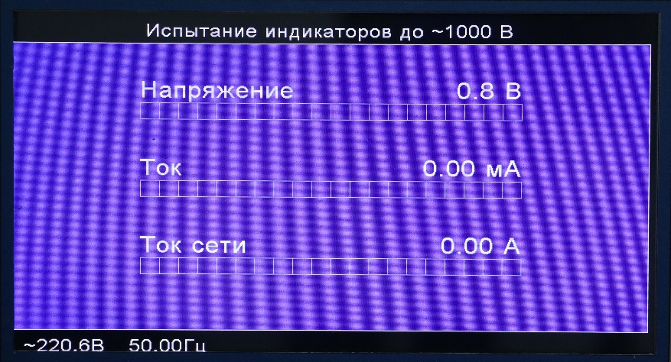

Рис.8.9.

8.6.5. Поднять напряжение на объекте вращением ручки регулятора по часовой стрелке.
8.6.6. После завершения испытаний следует:
- нажать кнопку «СТОП» (красный «грибок»);
- выключить автоматы «СЕТЬ»;
- визуально убедиться в том, что штанга заземлителя источника касается высоковольтного вывода и наложить заземление разрядной штангой.

  - Порядок работы в режиме «ИСПЫТАНИЕ ПЕРЧАТОК И БОТ»
В этом режиме работает только высоковольтный блок БВИ-20. Порядок работы следующий.
    - Проверить исходные положения органов управления:
- автоматы «СЕТЬ» на блоке управления отключены;
- автоматы насоса на ванне отключены.
    - Наложить переносное заземление на высоковольтный вывод блока БВИ-20.
    - Установить на высоковольтный вывод БВИ-20 высокопотенциальный измеритель тока ИТВР-4 (см. рис. 4.4). Подключить штатный провод от штанги с измерительными электродами к разъёму «ВЫХОД» на корпусе ИТВР-4 . ВНИМАНИЕ! Расстояние от провода до заземленных объектов должно быть не менее 0,3м.
8.7.4.Установить в ванну объекты испытаний (боты, перчатки). Для испытания перчаток в ванну необходимо установить решетку (рис.8.10) Перчатки вставляются в ячейки решетки. Для испытания бот установить решетку в нижнюю часть ванны. Одновременно могут испытываться 4 перчатки или один бот.

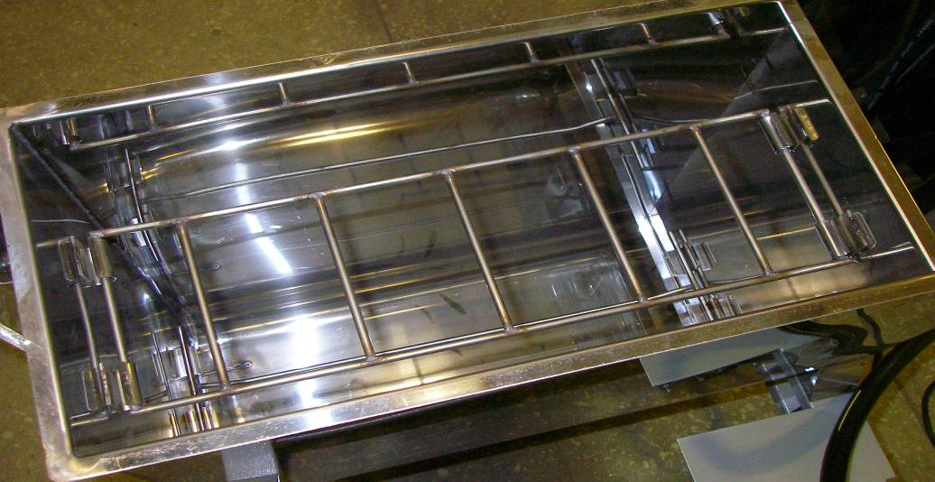

Рис. 8.10. Размещение решетки в ванной.

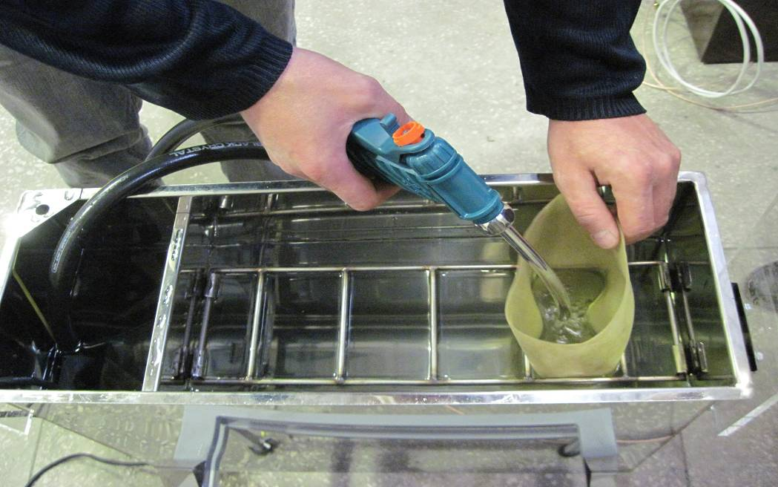

Рис. 8.11. Заполнение перчаток водой.

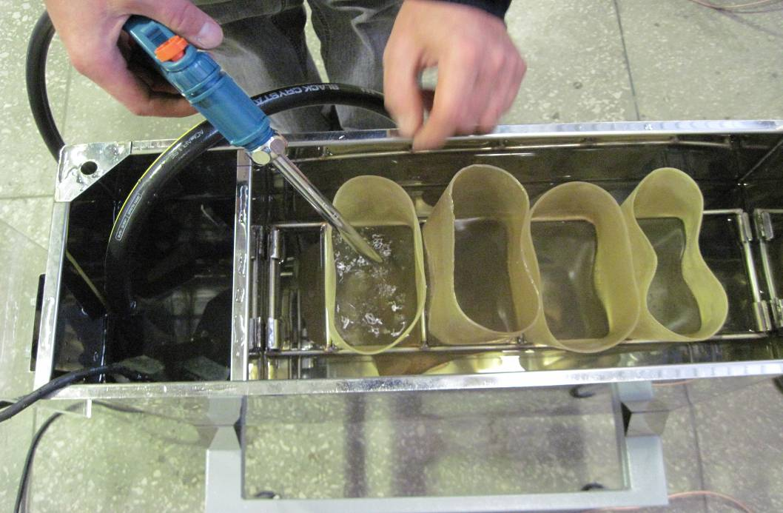

Рис. 8.12. Заполнение перчаток водой.

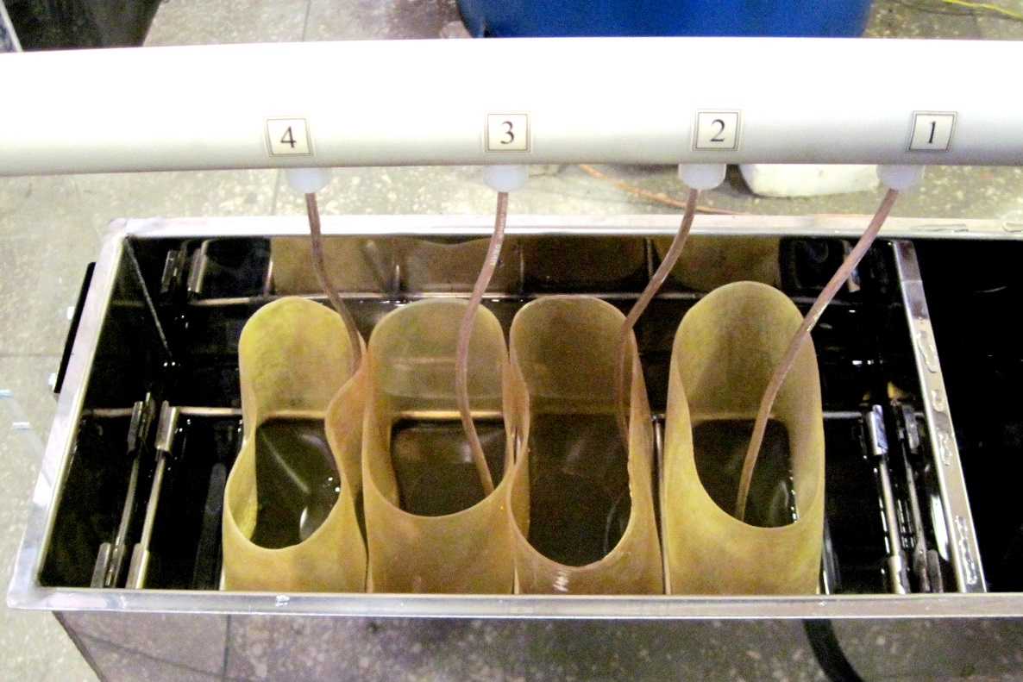

Рис. 8.13. Перчатки, подготовленные к испытанию.

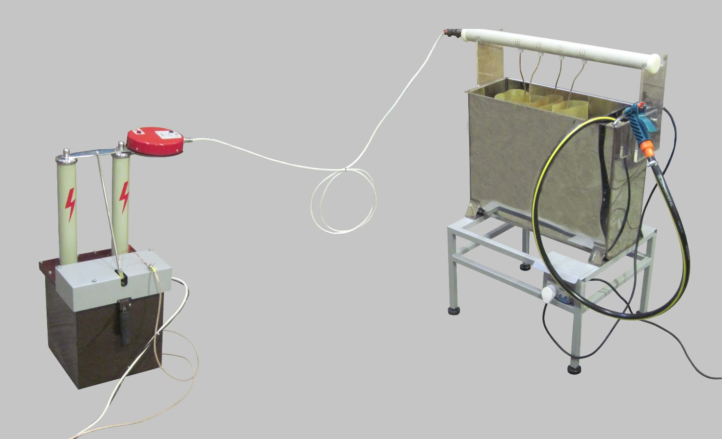

Рис. 8.14. Стенд подготовленный к испытанию перчаток.

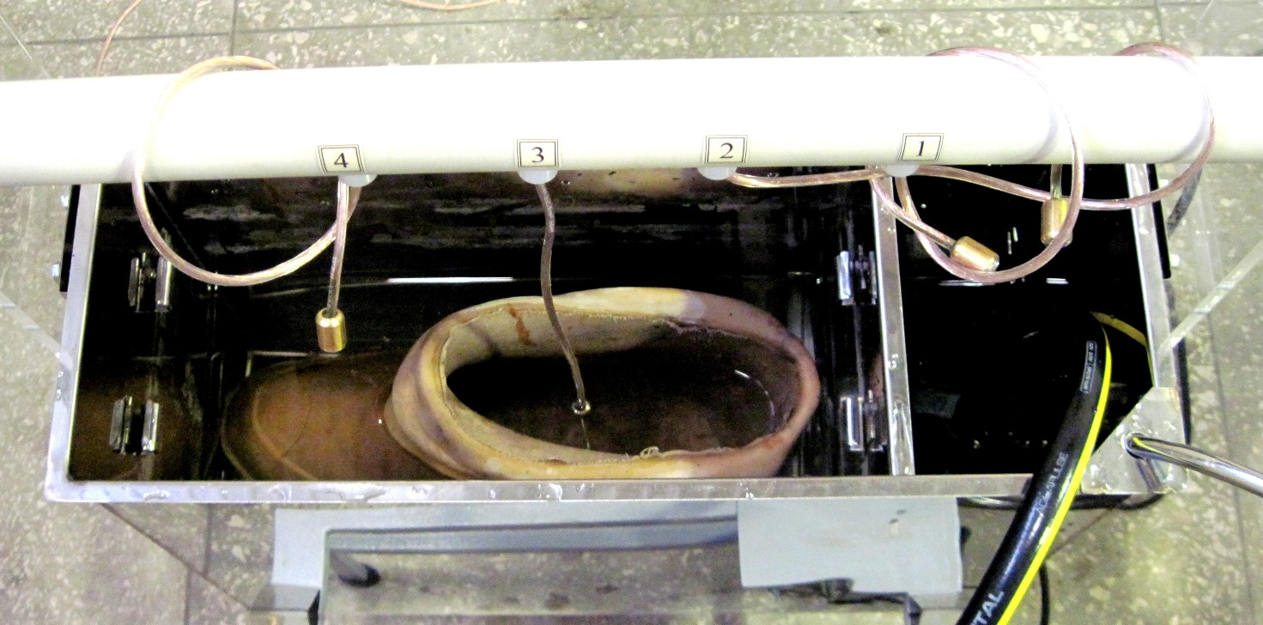

Рис. 8.15. Диэлектрический бот подготовленный к испытанию.

Включив насос, заполнить объекты водой. Примеры размещения объектов испытания приведены на рис. 8.11- 8.13, 8.15. Разместить штангу с электродами на опорах над ванной. Поместить внутрь испытываемых объектов электроды. Края объектов испытания должны быть сухими! Уровень воды внутри перчаток (бот) и в ванной должен быть ниже края перчатки (бота) на 50мм. (рис. 8.13., 8.15)
После заполнения объекта водой и на период проведения испытаний насос необходимо отключить автоматами.
8.7.5.Включить ИТВР-4 нажатием кнопки «ВКЛ» на корпусе ИТВР-4.
8.7.6.Снять переносное заземление с высоковольтного вывода блока БВИ-20, и закрыть двери стенда.
8.7.7.Включить аппарат (п.8.1.4), и нажимая кнопки «» или «» блока управления (рис.4.1 поз.2) установить курсор на строку меню «Испытание перчаток и бот до ~ 20кВ».
8.7.8. Нажать кнопку блока управления «ВЫПОЛНИТЬ».
На экране появится заставка, приведенная на рис.8.16

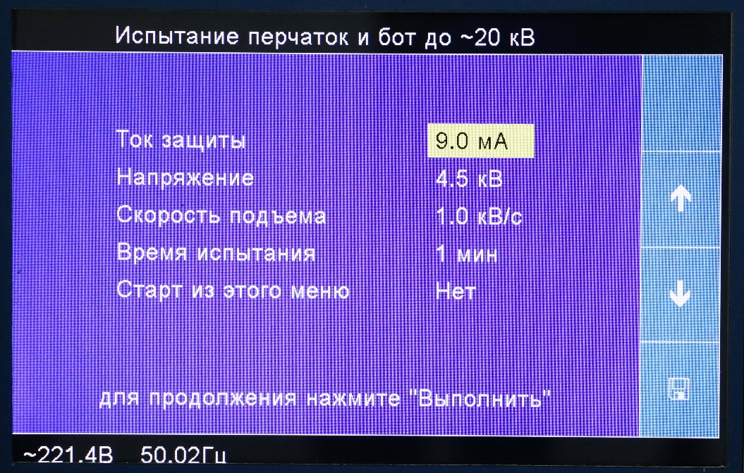

Рис.8.16.

При этом оператор имеет возможность установить:
- Ток защиты 1,0 mA ÷ 25.0 mA с шагом 0.5 mA
- Напряжение 1,0 ÷ 20,0 кВ с шагом 0,5 кВ;
- Скорость подъема – 0,2 ÷ 2,0 кВ/сек с шагом 0,1 кВ/сек;
- Время испытания – 1,0 ÷ 10,0 мин с шагом 1 мин;
- Старт из этого меню «ДА»/ «НЕТ».
При установке этой строки в положение «ДА» прибор после отключения его из сети будет переходить сразу в это меню, минуя основное меню при повторном включении.
Если данные настройки предполагается применить для следующих испытаний, то необходимо нажать кнопку блока управления рядом с символом « ». Тогда все настройки этого меню будут сохранены в энергозависимой памяти блока управления.
8.7.9 После установки настроек нажать кнопку блока управления «ВЫПОЛНИТЬ» (при этом включится сирена на1-2с). Аппарат начнет подъем испытательного напряжения с заданной в п. 8.7.8 скоростью до заданного напряжения и будет автоматически его поддерживать заданное в п.8.7.8 время.
Если в процессе испытания ни один параметр, заданный в п.8.7.9 не превысит заданного значения, после истечения заданного времени произойдет отключение прибора, а на экране появится сообщение: «ИСПЫТАНИЕ ЗАВЕРШЕНО» и результаты испытаний.
8.7.10. После успешного завершения испытаний следует:
3
4
  - переписать результаты испытаний в журнал испытаний;
  - нажать кнопку «ВЫКЛ»;
  - нажать кнопку «СТОП» (красный «грибок»);

  - отключить автомат «СЕТЬ»;
  - наложить заземление на выводы БВИ-20;
  - заменить объекты испытаний.

При превышении тока нагрузки на экране появится сообщение: «ПРЕВЫШЕН ТОК НАГРУЗКИ», с указанием сохранённых предельных значений токов объектов испытаний.
Оператор должен определить номер объекта, не прошедшего испытание, отразить результаты в журнале испытаний, отключить установку и заменить объект, не прошедший испытание или удалить его из ванны.
При этом остальные объекты должны быть подвергнуты повторному испытанию!

8.8 Порядок работы в режиме «Испытание жидких диэл. до ~50кВ».

Этот режим используется в стационарном варианте использования АВ-50/70-2 и предназначен для испытания жидких диэлектриков переменным напряжением до 50 кВ. Испытания следует проводить следующим образом.
    - Наложить переносное заземление на высоковольтный вывод блока БВИ-50 .
    - На высоковольтный вывод БВИ-50 установить г-образный кронштейн закрепив его клеммой поз.1 (рис.2). Отвинтив гайку поз 4.- «барашек» для подключения заземления и, не отключая провода заземления, навинтить (вместо барашка) вертикальную трубчатую стойку. Разместить г-образный кронштейн таким образом, чтобы испытательная ячейка свободно одевалась на него и на вертикальную стойку.
    - Установить ячейку с залитым жидким диэлектриком на контакты кронштейнов ( подготовка ячейки к испытаниям описана в разделе 7.5 «Подготовка к работе измерительной ячейки для испытаний жидких диэлектриков»; подготовка пробы жидкого диэлектрика описана в разделе 7.6 «Подготовка пробы жидкого диэлектрика»). Снять наложенное заземление.
8.8.4. Включить аппарат (п.8.1.4), и нажимая кнопки «» или «» блока управления (рис.4.1 поз.2) установить курсор на строку меню «Испытание жидких диэл. до ~ 100кВ».
8.8.5. Нажать кнопку блока управления «ВЫПОЛНИТЬ» (при этом включится сирена на1-2с).
На экране появится заставка, приведенная на рис.8.18

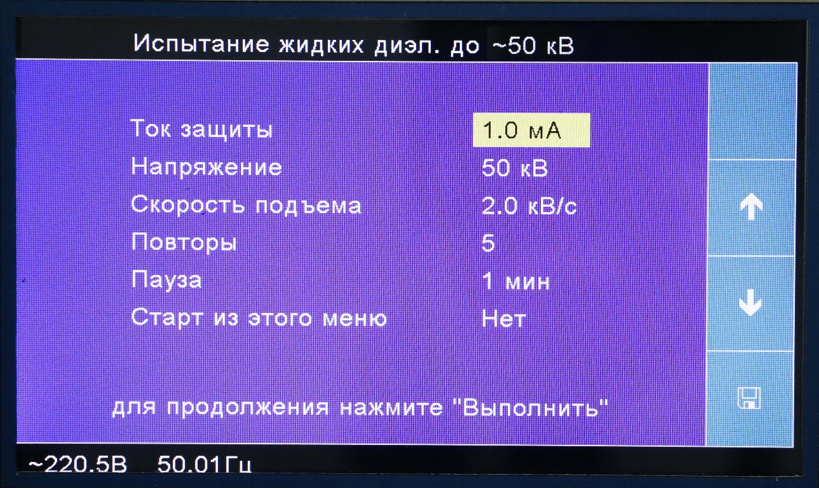

Рис. 8.18.

При этом оператор имеет возможность установить параметры испытания указанные на заставке:
Ток защиты, напряжение, скорость подъема, повторы, пауза.
Примечание. Рекомендуется задавать предельный ток 1÷3 mA, так как при установке больших токов будет происходить эрозия измерительных электродов испытательной ячейки, а скорость подъема устанавливать в пределах 0,5÷1 кВ/сек для более точного определения пробивного напряжения.
8.8.6. Если данные настройки предполагается применить для следующих испытаний, то необходимо нажать кнопку блока управления рядом с символом « ». Тогда все настройки этого меню будут сохранены в энергозависимой памяти блока управления.
8.8.7. После установки всех параметров нажать кнопку блока управления «ВЫПОЛНИТЬ»
При этом:
- загорится красная сигнальная лампочка над входом в высоковольтный стенд;
- кратковременно зазвучит звуковая сирена;
- короткозамыкатель блока БВИ-50 отключит от заземленной шины стенда высоковольтный вывод блока БВИ-50;
- на экране появится заставка данного режима (рис.8.19, 8.20) с индикацией текущих значений токов и напряжений;
- блок управления начнет подачу высокого напряжения на объект испытания с заданной в п.8.8.5. скоростью.
После достижения пробивного напряжения на объекте испытания сработает схема защиты блока управления, регулятор напряжения блока управления автоматически вернется в нулевое положение, а на экране появятся результаты испытаний. Прибор начнет отсчет времени «паузы», заданной в п.8.8.5. После истечения заданного времени испытание будет повторено заданное в п.8.8.5. количество раз.
8.8.8. По окончании цикла испытаний на экран будет выдано сообщение «ИСПЫТАНИЕ ЗАВЕРШЕНО» и выведены результаты испытаний (рис. 8.21), где Uср.- среднее арифметическое значение пробивного напряжения; СКО - средняя квадратичная ошибка среднего арифметического значения пробивного напряжения.

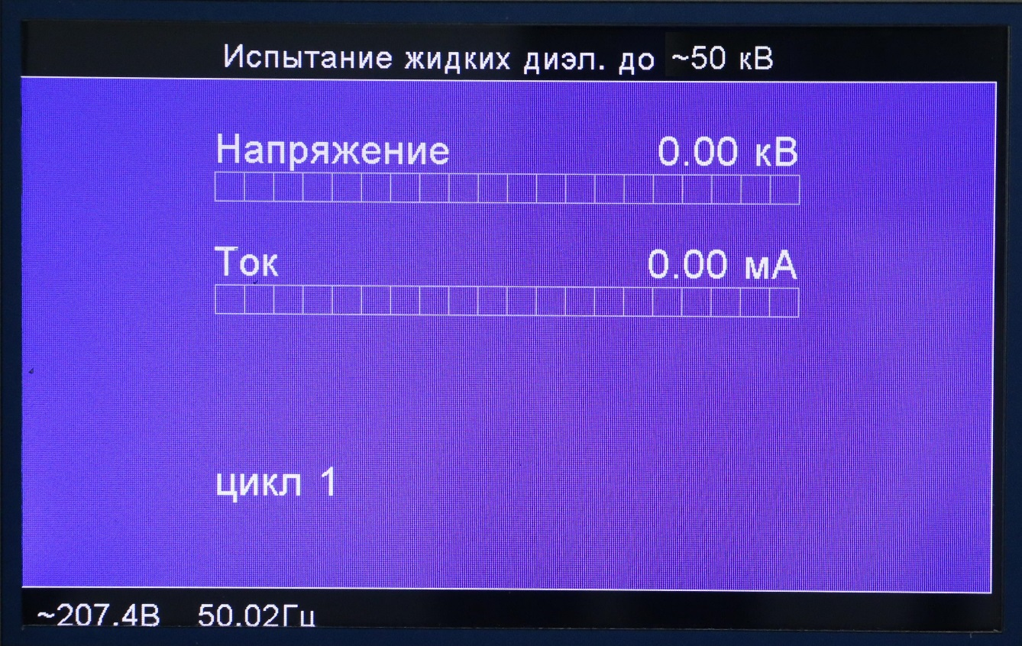

Рис.8.19.

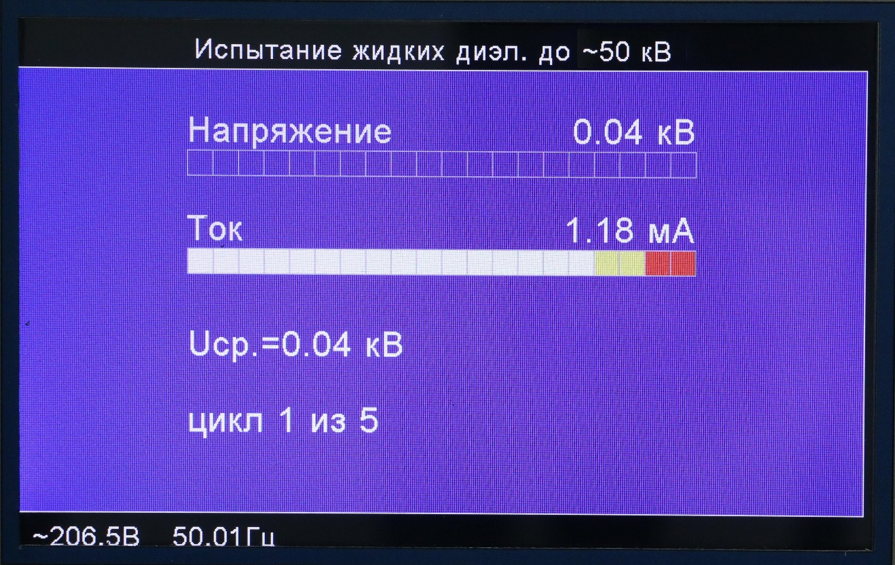

Рис.8.20

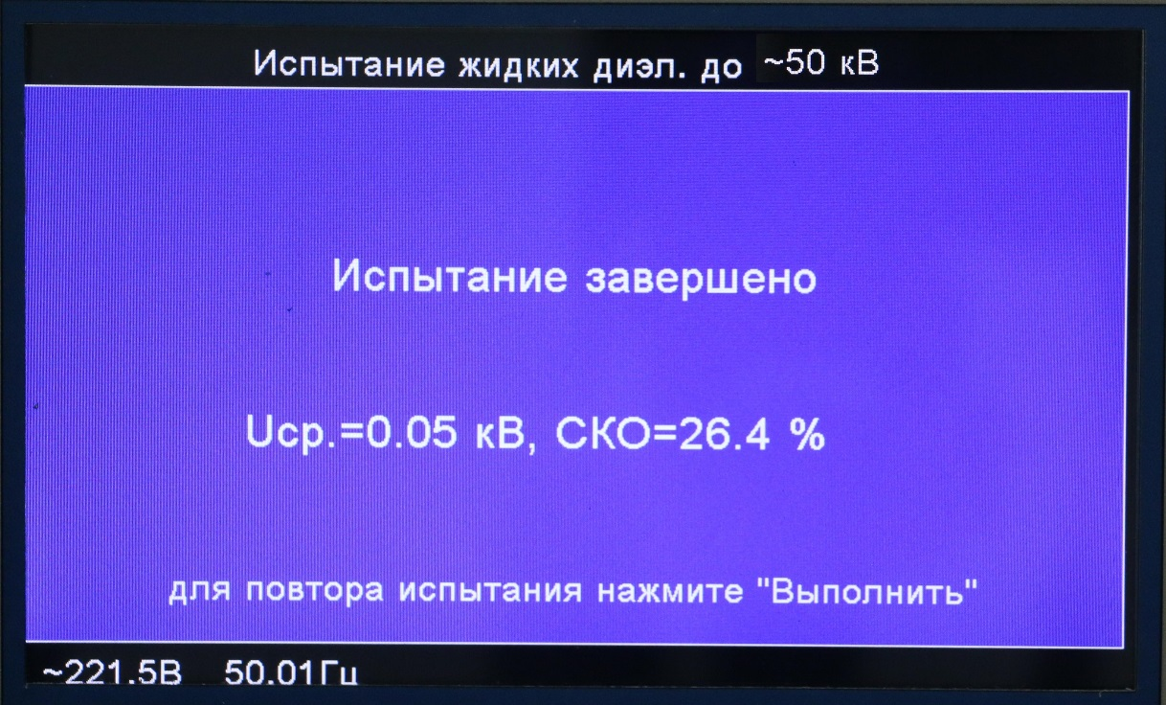

Рис.8.21.

8.8.9. Обработка результатов измерений

Для одной пробы жидкого диэлектрика должно быть проведено шесть пробоев.
Среднее арифметическое значение пробивного напряжения вычисляют по формуле
(8.1)
где U_{пр.і} - величина пробивного напряжения, полученная при последовательных пробоях, кВ.
n - число пробоев.
Среднюю квадратическую ошибку σ_{u} среднего арифметического значения пробивного напряжения вычисляют по формуле:
(8.2)

8.8.10 Оценка достоверности результатов измерения.

Значение пробивного напряжения должно отвечать нормированному значению коэффициента вариации V, вычисленного по формуле
(8.3)

Если значение коэффициента вариации превышает 20%, то в этом случае дополнительно производят еще одно заполнение испытательной ячейки порцией жидкости из того же сосуда с пробой жидкости (после перемешивания последней), проводят еще шесть определений пробивного напряжения и для расчета по формулам (8.1)-(8.3) число пробоев берут равным 12. Если коэффициент вариации превышает 20%, то качество диэлектрика следует считать неудовлетворительным.

ВНИМАНИЕ!
При необходимости проводить испытание жидких диэлектриков с перемешиванием образца жидкости рекомендуется установить однократное испытание (т.е. количество повторов - 1) и после каждого пробоя, отключив аппарат от сети, производить перемешивание жидкого диэлектрика с последующей выдержкой времени по ГОСТ 6581-75.
Статистическую обработку при этом вести по формулам п.8.8.7. вручную.

8.8.11. После завершения испытаний следует:
  - нажать кнопку «ВЫКЛ» блока управления;
  - нажать кнопку «Стоп» блока управления;
  - отключить автомат «Сеть» блока управления;
  - отключить блок управления от сети;
  - наложить заземление на высоковольтные выводы БВИ-50 и БВИ-50-2;
  - снять с кронштейнов испытательную ячейку;
  - демонтировать кронштейны.

9. НАСТРОЙКА АППАРАТА

  - Высоковольтные блоки аппарата (БВИ) содержат датчики выходного напряжения (резистивные делители) и датчики тока (резистивные шунты). Их коэффициенты передачи задаются при изготовлении и не регулируются. В аппаратах серии АВ-50/70 точная подстройка (юстировка) измерительных каналов осуществляется программно.
Сигналы с датчиков напряжения и тока поступают на АЦП блока управления. После математической обработки контроллером вычисляются средние и среднеквадратичные значения (постоянного и переменного) напряжения и тока, и амплитудные их значения. Затем, из полученных значений и корректировочных (юстировочных) коэффициентов вычисляются величины напряжений и токов, отображаемые при испытании на дисплее, как результат измерения.

9.2. Настройка дисплея.
В блоке управления стенда предусмотрена регулировка яркости дисплея. Для регулировки необходимо с помощью кнопок «» или «» блока управления (рис. 4.2 поз.2) установить курсор на строку меню «Настройка яркости дисплея». Далее необходимо нажать кнопку «ВЫПОЛНИТЬ»
На экране появится диаграмма яркости дисплея (рис.9.1). Вращая ручку поз.4. (рис.4.1) можно выбрать необходимую яркость дисплея.

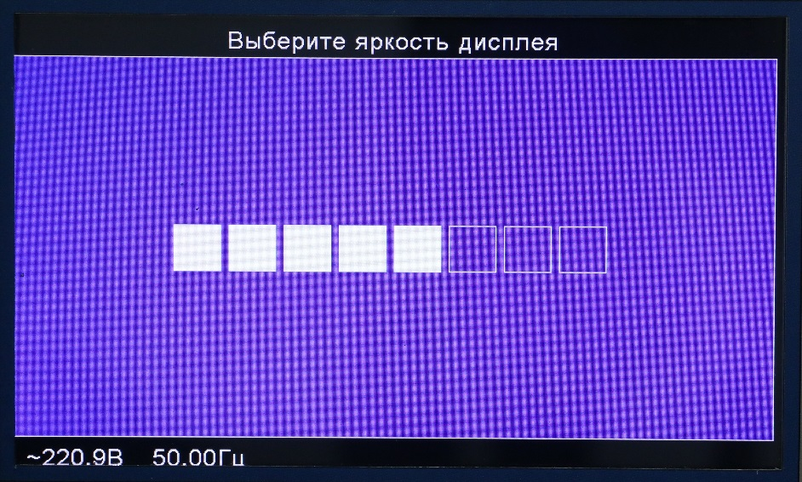

Рис.9.1.

9.3.Настройка радиоканала.

В том случае, когда по каким-либо причинам необходимо перейти на другой частотный канал ИТВР-4 нужно выполнить следующее:
9.3.1. Убедиться, что все другие устройства с этим радиоканалом (например,
еще один аппарат ) - выключены.
9.3.2. Убедиться, что ИТВР-4 (внешний измеритель тока) выключен.
9.3.3. Нажать и удерживать кнопку питания на ИТВР-4 до быстого мигания светодиода (~3 сек).
9.3.4. Радиоканал сменится на следующий по кругу: 1 -> 2 -> 3 -> 4 -> 1
Светодиод погаснет, а затем покажет текущий радиоканал:
1 мигание - канал 1
2 мигание - канал 2
3 мигания - канал 3
4 мигания - канал 4
После этого питание ИТВР-4 само отключится.
Не забыть отпустить кнопку питания.
9.3.5. Включить питание ИТВР-4 обычным способом. Модуль работает на новом радиоканале.
9.3.6. Включить питание основного блока и с помощью кнопок «» или «» блока управления (рис. 4.2 поз.2) установить курсор на строку меню «Настройка радиоканала». Далее необходимо нажать кнопку «ВЫПОЛНИТЬ». На экране появится заставка, приведенная на рис.9.2. С помощью кнопок, расположенных рядом с надписями «СЛЕД.» и «ПРЕД» выбираем необходимый радиоканал .

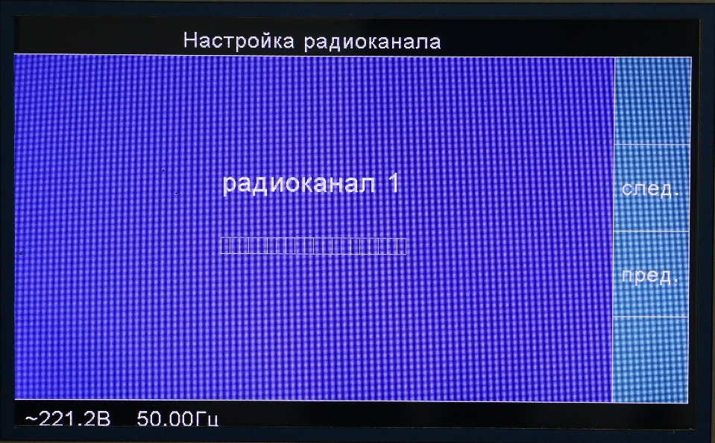

Рис.9.2.

10 ТЕХНИЧЕСКОЕ ОБСЛУЖИВАНИЕ

  - Не реже 2-х раз в месяц протирать чистой марлей, слегка смоченной этиловым спиртом, изоляционные поверхности высоковольтных изоляторов и выводов.
  - Постоянно следить за плотностью прилегания заземлителя к высоковольтному выводу блоков БВИ. В случае ослабления усилия прижима штанги заземлителя допускается регулировка его путем укорачивания возвратной пружины, находящейся под кожухом БВИ.
  - При необходимости заряжать аккумулятор ИТВР-4 с помощью штатного зарядного устройства.
Постоянно следить за исправностью и надежностью присоединения заземляющих проводников.
  - Не реже одного раза в 2 года необходимо определять пробивное напряжение трансформаторного масла из бака высоковольтного трансформатора. Если пробивное напряжение ниже
35 кВ, то масло необходимо заменить. Замену производить под вакуумом. Пробивное напряжение масла при замене не должно быть ниже 45 кВ
  - Аппарат подлежит периодической аттестации в соответствии с ГОСТ 24555. Периодичность аттестации – один раз в два года.

Приложение Б Размещение оборудования и схемы испытаний

Рис. Б1 Схема размещения оборудования аппарата АВ-50/70-2

Используемый электрод закрепить в кольце подвеса.

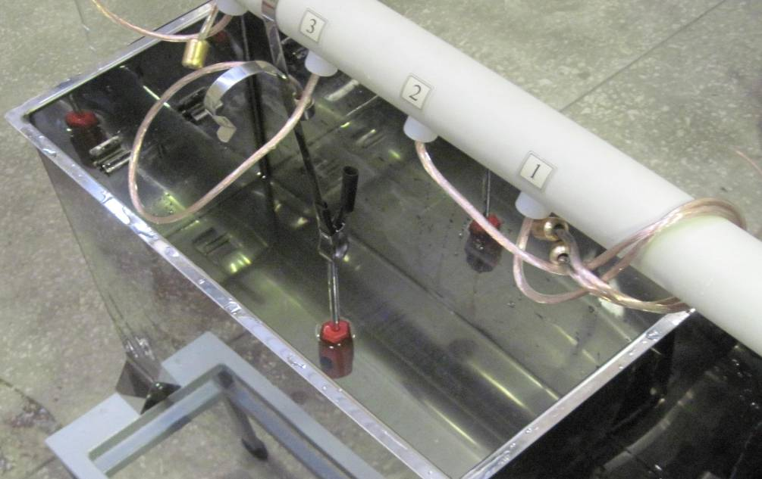
Неиспользуемые электроды закрепить на штанге.

Рис.Б2.1 Испытание электроинструмента

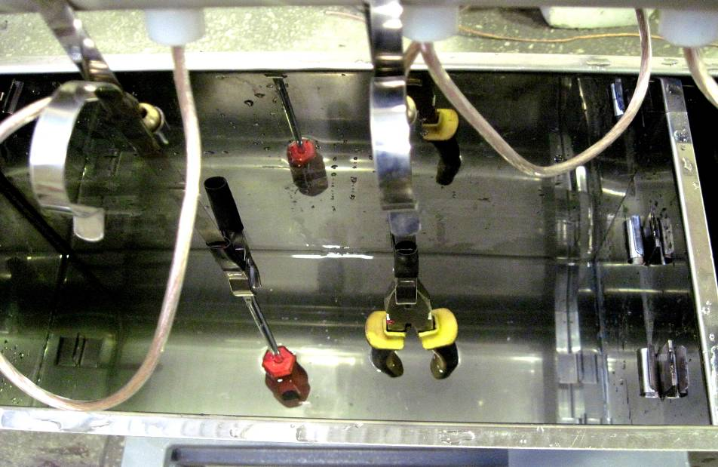

Рис.Б2.2 Испытание электроинструмента

